

Madrid, 4 de febrero de 2022

El encuentro de fútbol Real Madrid-Athletic Club, lo más visto del año y de la Copa del Rey en la temporada

**Con una media de 4,4M de espectadores y un 28% de *share*, el partido duplicó la oferta de Antena 3 en su franja (13,2%). Creció en *target* comercial (31,9%) y arrasó entre los jóvenes (38,7%), en Euskadi (40,4%) y Madrid (35,7%).**

**Telecinco fue ayer la televisión más vista del día (17,4%) y se impuso en las franjas de mañana (18,8%), tarde (16,3%), *day time* (15,1%), *prime time* (22%) y *target* comercial (20,4%).**

**Emisión más vista del año** hasta la fecha y el **partido fútbol de la** **Copa del Rey con mayor audiencia de la temporada.** El pase a semifinales del Athletic Club de Bilbao frente al Real Madrid en Telecinco se coronó, además, como lo **más visto del día** con más de **4,4M de espectadores y un 28% de *share***. Con estos datos, el evento deportivo duplicó la oferta de su inmediato competidor (13,2%) e incrementó en casi 4 puntos su cifra en público cualitativo (31,9%), elevándola hasta el **38,7% entre sus mayores seguidores, los jóvenes entre 16 a 34 años.** Destacó el seguimiento en las comunidades de **Euskadi** (40,4%) y **Madrid** (35,7%).

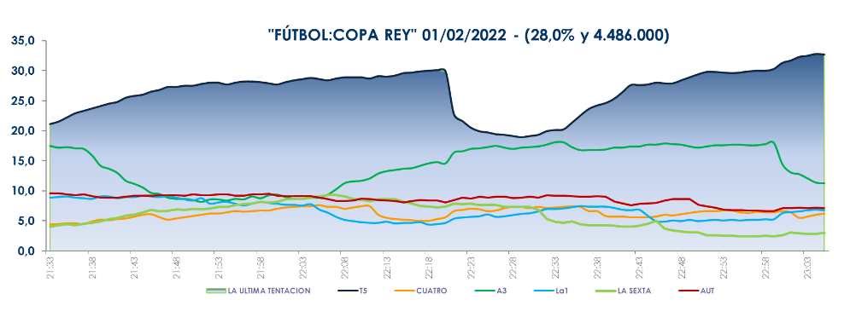

***Targets Copa del Rey***

***03/02/22***

Registró el **minuto de oro** del jueves, a las 23:16 h., con 5,2M de espectadores (35,2%) y el ***spot* más visto de la jornada**, Uncharted, a las 22:21h. con un 8,8% de *rating* publicitario.

Por la mañana, **‘El programa de Ana Rosa’** (20,7% y 591.000) volvió a liderar su franja frente al 12,1% y 344.000 espectadores de su directo competidor. En la tarde, **‘Sálvame Lemon Tea’** (13,3% y 1,4M) y **‘Sálvame Naranja’** (16,7% y 1,6M), volvieron a dominar sus franjas frente a la oferta de Antena 3 (10,9% y 14,3%, respectivamente).

A continuación, la película de **Cine 5 Estrellas ‘Testigo protegido’** lideró su franja de emisión con más de 1M de espectadores y un 12,5% de *share*. Sumó casi 2 puntos entre los públicos más dinámicos hasta anotar un 14,1% de cuota de pantalla, el **mejor resultado en este parámetro** alcanzado por el espacio de cine en la temporada.

Con estos datos, **Telecinco, que ayer convirtió en positivo todas sus emisiones al *target* comercial, fue la televisión más vista del día** con un 17,4% de *share*. Se impuso en las franjas de mañana (18,8%), tarde (16,3%), *prime time* (22%), *day time* (15,1%) y *target* comercial (20,4%).

Además, en **Cuatro** destacó un jueves más **‘Horizonte’** (7,7% y 696.000) tras crecer hasta el 10,7% en *target* comercial y superar en 3,4 puntos a su inmediato competidor (4,3%). Como consecuencia, Cuatro se impuso a La Sexta en las franjas de *prime time* (5,7% vs. 5,4%) y *late night* (8,5% vs. 4,4%).

Entre las temáticas, **Factoría de Ficción** fue ayer la más vista del día con un 2,5% de cuota de pantalla.